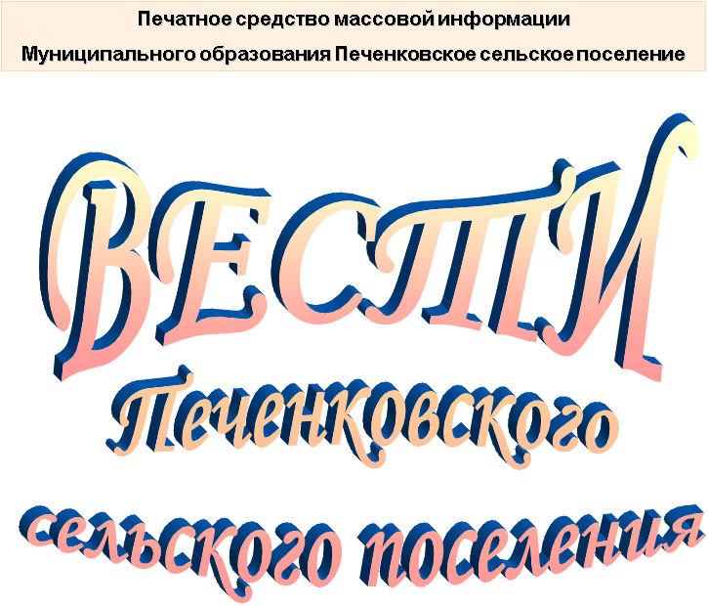

№ 2(133)

Пятница 28 января 2022 года

Распространяется бесплатно

Совет депутатов
Печенковского сельского поселения

РЕШЕНИЕ
от 28.01.2022 № 2

Об утверждении Перечня индикативных показателей муниципального контроля в муниципальном образовании Печенковское сельское поселение

В соответствии с ч.5 ст.30 Федерального закона от 31.07.2020 №248-ФЗ «О государственном контроле (надзоре) и муниципальном контроле в Российской Федерации», Уставом муниципального образования Печенковское сельское поселение, Совет депутатов Печенковского сельского поселения

РЕШИЛ:

1. Утвердить прилагаемый Перечень индикативных показателей муниципального контроля в муниципальном образовании Печенковское сельское поселение.
2. Настоящее решение вступает в силу со дня его подписания Главой муниципального образования Печенковское сельское поселение, подлежит обнародованию в местах, предназначенных для обнародования нормативных правовых актов, официальному опубликованию в средстве массовой информации муниципального образования Печенковское сельское поселение «Вести Печенковского сельского поселения» и размещению на официальном сайте муниципального образования Печенковское сельское поселение в информационно-телекоммуникационной сети «Интернет» по адресу: http://pechenki.admin-smolensk.ru
Глава муниципального образования
Печенковское сельское поселение Р.Н.Свисто
Утвержден
решением Совета депутатов Печенковского сельского поселения
от 28.01. 2022 № 2

Перечень
индикативных показателей муниципального контроля
в муниципальном образовании Печенковское сельское поселение

1) количество плановых контрольных мероприятий, проведенных за отчетный период. Данный показатель применяется в отношении муниципального контроля в сфере благоустройства на территории муниципального образования Печенковское сельское поселение;
2) количество внеплановых контрольных мероприятий, проведенных за отчетный период;
3) количество внеплановых контрольных мероприятий, проведенных на основании выявления соответствия объекта контроля параметрам, утвержденным индикаторами риска нарушения обязательных требований, или отклонения объекта контроля от таких параметров, за отчетный период;
4) общее количество контрольных мероприятий с взаимодействием, проведенных за отчетный период;
5) количество контрольных мероприятий с взаимодействием по каждому виду контрольных мероприятий, проведенных за отчетный период;
6) количество контрольных мероприятий, проведенных с использованием средств дистанционного взаимодействия, за отчетный период;
7) количество профилактических визитов, проведенных за отчетный период;
8) количество предостережений о недопустимости нарушения обязательных требований, объявленных за отчетный период;
9) количество контрольных мероприятий, по результатам которых выявлены нарушения обязательных требований, за отчетный период;
10) количество контрольных мероприятий, по итогам которых возбуждены дела об административных правонарушениях, за отчетный период;
11) количество направленных в органы прокуратуры заявлений о согласовании проведения контрольных мероприятий, за отчетный период;
12) количество направленных в органы прокуратуры заявлений о согласовании проведения контрольных мероприятий, по которым органами прокуратуры отказано в согласовании, за отчетный период;
13) общее количество учтенных объектов контроля на конец отчетного периода;
14) количество учтенных объектов контроля, отнесенных к категориям риска, по каждой из категорий риска, на конец отчетного периода;
15) количество учтенных контролируемых лиц на конец отчетного периода;
16) количество учтенных контролируемых лиц, в отношении которых проведены контрольные мероприятия, за отчетный период;
17) общее количество жалоб, поданных контролируемыми лицами в досудебном порядке за отчетный период;
18) количество жалоб, в отношении которых контрольным органом был нарушен срок рассмотрения, за отчетный период;
19) количество жалоб, поданных контролируемыми лицами в досудебном порядке, по итогам рассмотрения которых принято решение о полной либо частичной отмене решения контрольного органа либо о признании действий (бездействий) должностных лиц контрольного органа недействительными, за отчетный период;
20) количество исковых заявлений об оспаривании решений, действий (бездействий) должностных лиц контрольного органа, направленных контролируемыми лицами в судебном порядке, за отчетный период;
21) количество исковых заявлений об оспаривании решений, действий (бездействий) должностных лиц контрольного органа, направленных контролируемыми лицами в судебном порядке, по которым принято решение об удовлетворении заявленных требований, за отчетный период;
22) количество контрольных мероприятий, проведенных с грубым нарушением требований к организации и осуществлению муниципального контроля и результаты которых были признаны недействительными (или) отменены, за отчетный период.

Печатное средство массовой информации «Вести Печенковского сельского поселения» № 2(133) 28 января 2022 года.  Тираж 10 экз. Распространяется бесплатно | Учредители:  Совет депутатов Печенковского сельского поселения, Администрация Печенковского сельского поселения | Наш адрес:  216286 Смоленская область.  Велижский район  д. Печенки  Телефон- 8(48132)2-53-47;  Факс- 8(48132)2-53-47  E-mail: pechenki@rambler.ru
Номер подготовили: Свисто Р.Н., Захарова А.Н.

